Domaine :Découvrir le monde. Se repérer dans l’espace.

Le visage de la sorcière

Date :

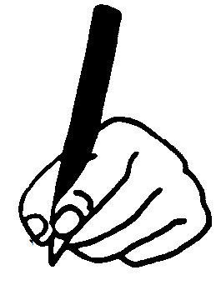 | J’ai travaillé :  seul(e) avec de l’aide | Objectif opérationnel :  DM11 a Découvrir :  - les parties du corps : leurs caractéristiques et leurs fonctions,
 | Consigne: Dessine un visage à la sorcière.

